Nama : Arindita Prihastama

NIM : L200180058

Kelas : C

**MODUL 5 LATIHAN ALGOSTRUK**

**PENGURUTAN**

**Routine swap untuk menukar A[p] dan A[q] :**

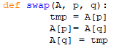

Saat dijalankan di python shell :

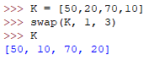

**Routine untuk mencari index dari elemen yang terkecil :**

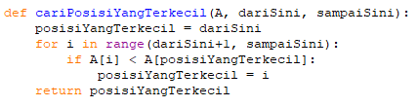

Saat dijalankan di python shell :

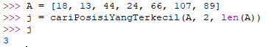

**5.1 Bubble Short**

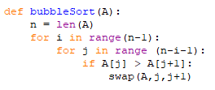

Saat dijalankan di python shell :

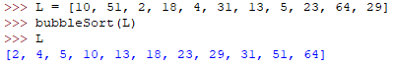

**5.2 Selection Sort**

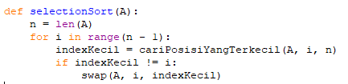

Saat dijalankan di python shell :

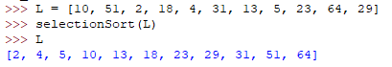

**5.3 Insertion Sort**

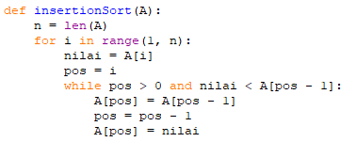

Saat dijalankan di python shell :

